二年级暑假班语文测试卷
时间：60分钟 满分：100分
姓名：___________ 基础积累
一、分 一 分，填 一 填。（10分）
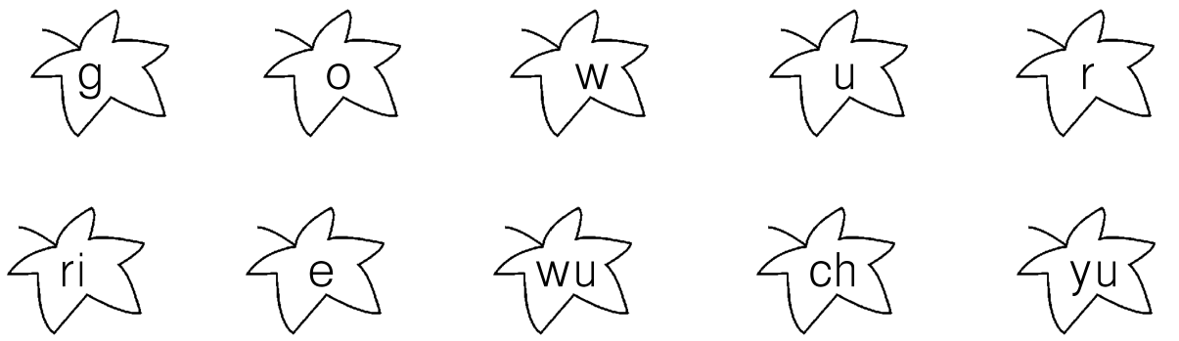
声 母：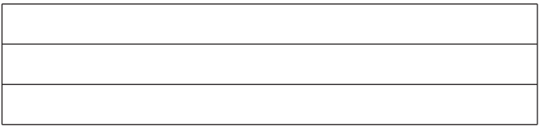
韵 母：
整 体 认 读 音 节：
二、拼 一 拼，填 一 填。（9分）
ɡ — u — à → 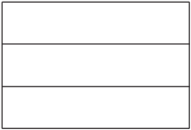 ——→ jià
x — ǜ→ r — u — ò→
r — ù→ sh ——→ shuō
三、根 据 图 片，选 择 合 适 的 声 母 把 拼 音 补 充 完 整。
（8分）
b—d b—p p—q
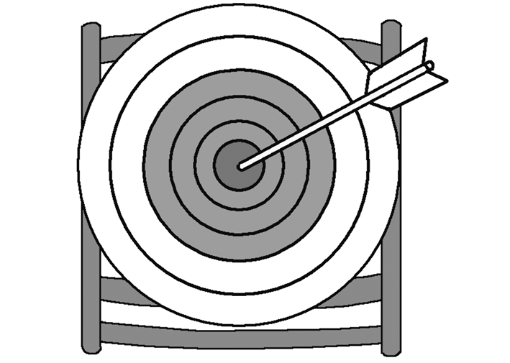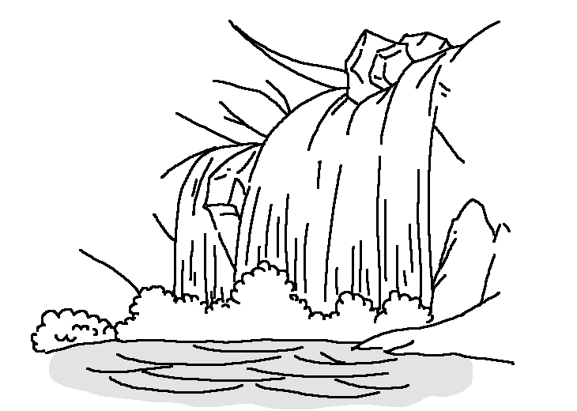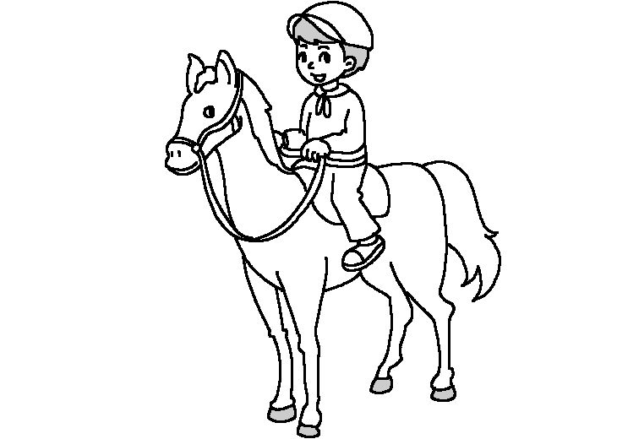
_____ǎ _____ǎ _____ù _____ù _____í mǎ
f—t n—m s—sh
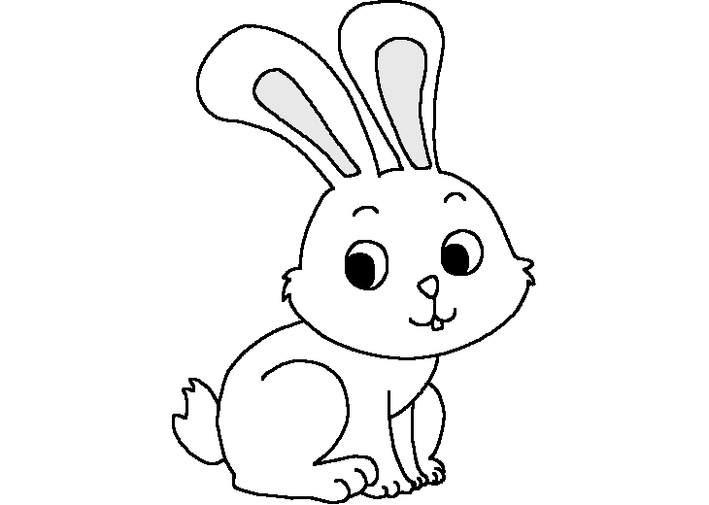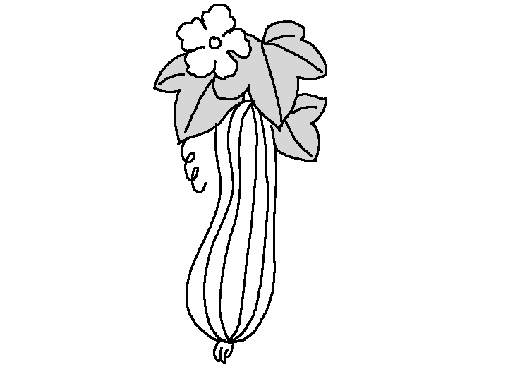
_____ù zi dà _____ǐ _____ī ɡuā
四、看 图 选 择 正 确 的 拼 音，在 后 面 的 括 号 里 打“√”。
（12分）
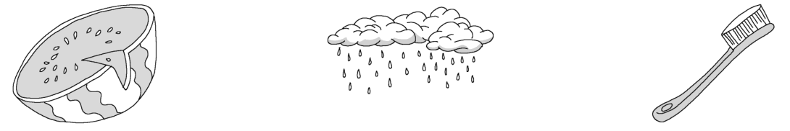
xī ɡūɑ（ ） xià yǔ（ ） yá suā（ ）
xī ɡuā（ ） xià ǚ（ ） yá shuā（ ）
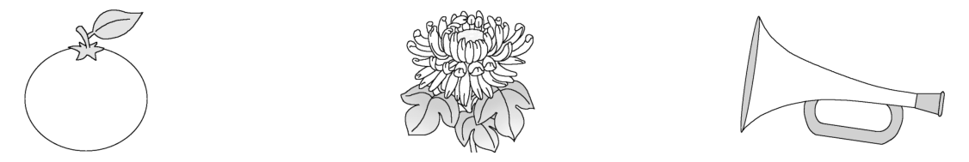
jǘ zi（ ） jú huā（ ） lǎ bɑ（ ）
jú zi（ ） jǘ huā（ ） nǎ bɑ（ ）
五、看 图 选 拼 音，并 抄 写 在 四 线 格 里。（12分）
ɡē zi yā zi bō luó zhī zhū è yú yá chǐ
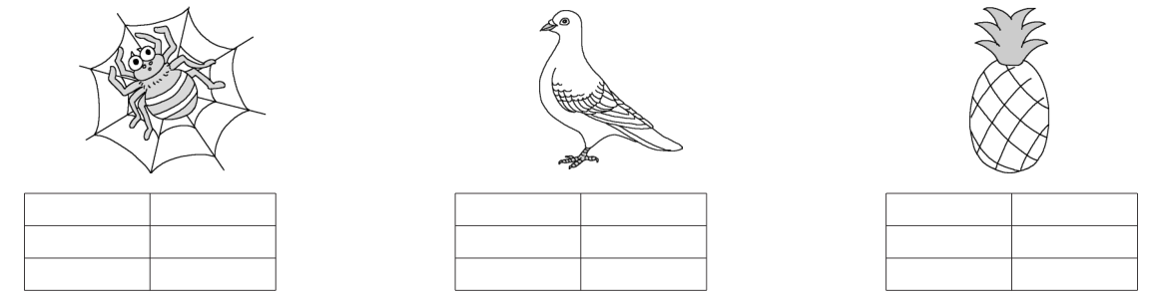
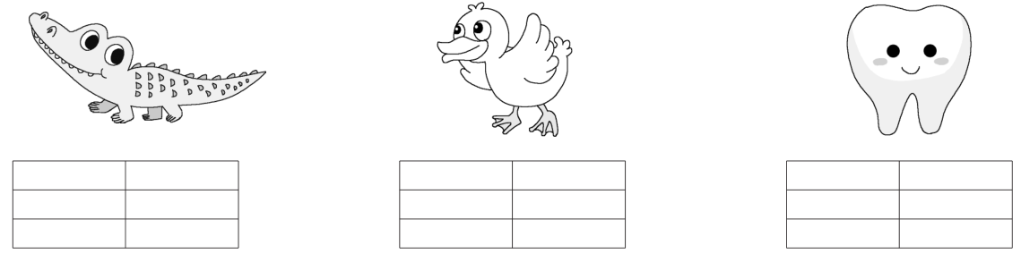
六、认 一 认，写 出 每 组 字 的 音 节 中 所 含 有 的 相 同 的
韵 母。（9分）
棋 鸡 你 目 土 数 桌 我
七、读 一 读，把 相 同 种 类 的 事 物 分 在 一 起。（填 序 号）
（12分）
①shì zi ②luó bo ③luò tuo ④yā lí ⑤sī ɡuā ⑥hú li
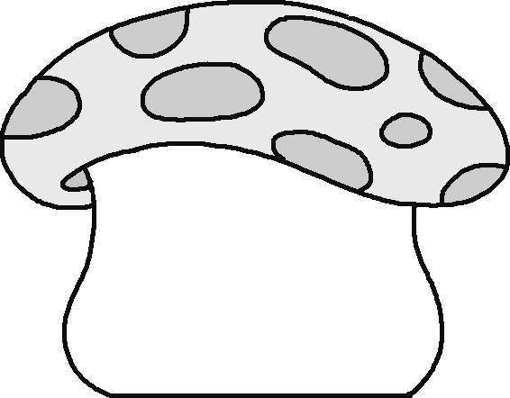
八、看 图，照 样 子，连 一 连。（9分）
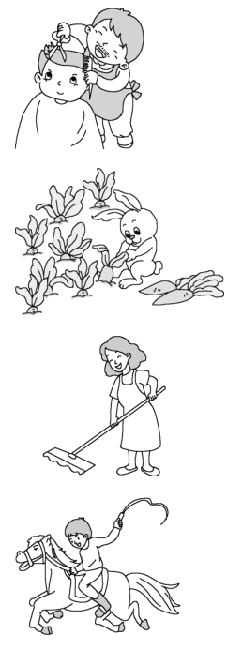
tù zi bá luó bo.
ɡē ɡｅ qí ｍǎ.
bà bɑ lǐ fà.
ｍā ｍɑ tuō dì.
读写天地
九、读 儿 歌，回 答 问 题。（10分）
山 坡 上，真 热 闹，
大 家 在 做 广 播 操：
一 二 三 四 伸 伸 腰，
二 二 三 四 踢 踢 脚。
天 天 锻 炼 身 体 好。
1.找 出 一 个 学 过 的 三 拼 音 节 抄 写 在 下 面。（3分）
2. 找 出 两 个 学 过 的 整 体 认 读 音 节 抄 写 在 下
面。（4分）
3.大 家 在________做 广 播 操。（填 序 号）（3分）
①山坡上 ②草地上
十、根 据 拼 音 提 示，看 图 写 句 子。（9分）
dā jī mù cā zhuō zi tuō dì
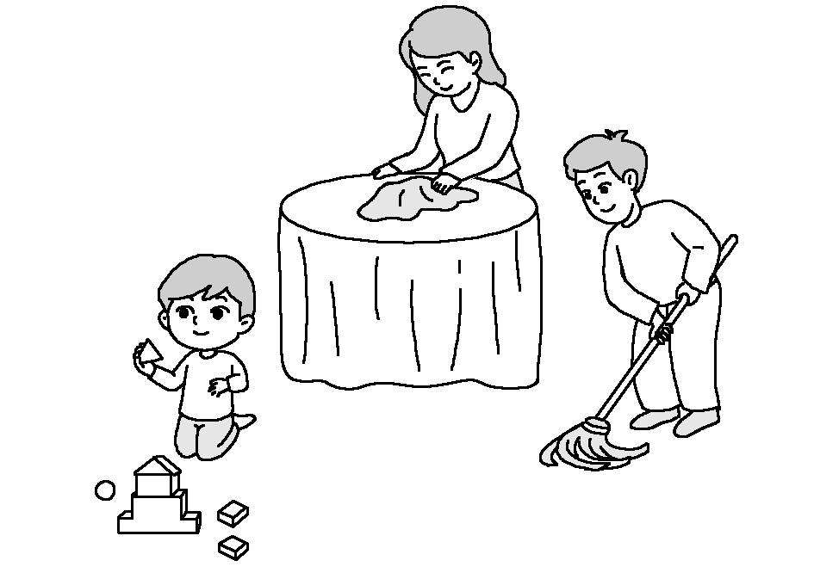
1..
2..
3..

